（注：总页数不超过10页）
2024年英特尔杯大学生电子设计竞赛嵌入式系统专题邀请赛
2024 Intel Cup Undergraduate Electronic Design Contest
- Embedded System Design Invitational Contest
初选项目设计方案书



项目题目：

学生姓名:
指导教师:
参赛学校:

项目题目

摘要

摘要正文五号宋体，首行缩进二个字，单倍行距。

关键词：五号宋体，逗号分开，最后一个关键字后面无标点符号。
目 录

第一部分 项目背景---------------------------------------------------------------------------------------1
  - 二级标题------------------------------------------------------------------------1
1.1.1 三级标题--------------------------------------------------------------------------1
-------------------------------------------------------------------
1.4 ----------------------------------------------------------------------------------------------1
第二部分 项目设计方案------------------------------------------------------2
2.1 二级标题----------------------------------------------------------------------------------------------2
2.1.1 三级标题---------------------------------------------------------------------------------------2
-------------------------------------------------------------------
-------------------------------------------------------------------
第三部分 团队组成-------------------------------------------------------------------------------------------4

第一章 项目背景

本部分主要介绍项目立项的背景和意义，国内外发展趋势动态分析，以及项目应用前景等。

正文为五号宋体，英文为五号Times New Roman，首行缩进二个字，单倍行距。

第二部分 项目设计方案

本部分主要介绍项目设计方案，包括：研究开发内容、系统架构、技术关键及主要特色，预期目标（技术指标等），项目实施方案、技术路线、进度安排等。
二级标题序数空两格写，二级标题为黑体四号，单倍行距。

2.1 二级标题
正文内容

2.1.1 三级标题
第三级和第四级标题均空两格书写序数，用小四宋体书写标题。
正文内容

正文:中文五号宋体，英文用五号Times New Roman，首行缩进二个字，单倍行距。

公式应另起一行，正文中的公式、算式或方程式等应编排序号，公式的编号用圆括号括起，序号标注于该式所在行(当有续行时，应标注于最后一行)的行末。公式可按章节顺序编号或按全文统一编号。公式序号必须连续，不得重复或跳缺。重复引用的公式不得另编新序号。

$m=\sum_{k=1}^{K}{m_{k}}$
（2-1）

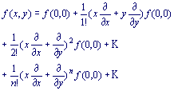
（2-2）
较长的公式，如必须转行时，最好在等号处转行,如做不到这一点,要在+，-，×，÷等数学符号处转行。数学符号应写在转行处的行首。上下式尽可能在等号“＝”处对齐。
表题应写在表格上方正中，表序写在表题左方不加标点，空一格写表题，表题末尾不加标点，全文的表格统一编序，也可以逐章编序，表序必须连续，表格格式采用简明三线表。
表题用五号宋体加黑，表格内中文用五号宋体，英文用五号Times New Roman字体。

表2-1 选取组分的热力学性质
组分 | H_{f}(kcal/mol) | S_{f}(kcal/mol) | C_{p}(kcal/mol)
A1  A2  A3 | 100 | 100 | 100

续表2－1
页面顶端空一行。
组分  表题允许下页接写，接写时表题省略，表头应重复书写，并在右上方写“续表xx”。 | H_{f}(kcal/mol) | S_{f}(kcal/mol) | C_{p}(kcal/mol)
A4  A5  A6  A7  A8 | 100 | 100 | 100
每幅插图应有图序和图题，全文插图可以统一编序，也可以逐章单独编序，图序必须连续，不得重复或跳缺。

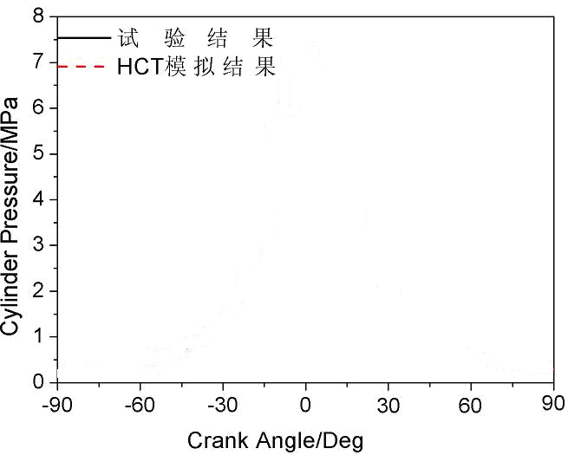
图2-1 气缸压力随曲轴转角变化的曲线
图序和图题写在图的下方居中，五号宋体加黑。

第三部分 团队组成

本部分主要介绍团队情况，包括团队成员组成，团队成员的特长，以及在项目实施中承担的任务分工等。

